O perníkové chaloupce – materiál č. 1







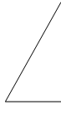


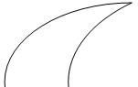


O perníkové chaloupce – materiál č. 2
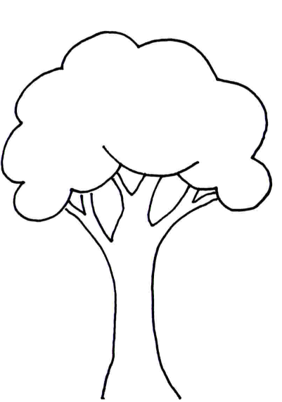
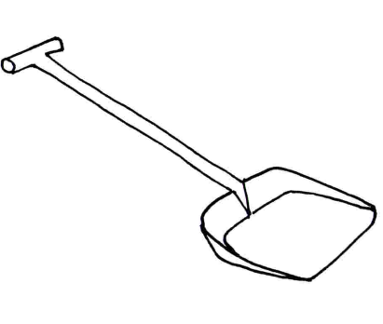
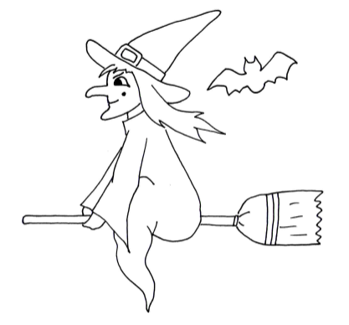



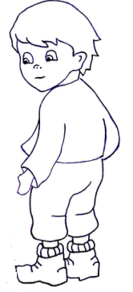
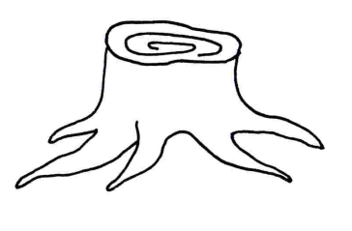
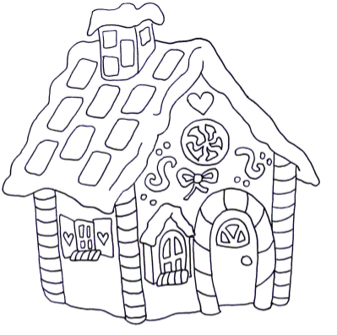

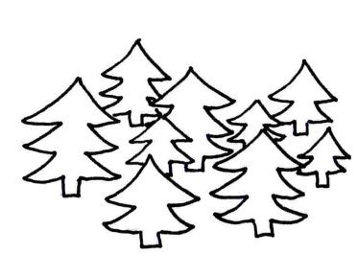
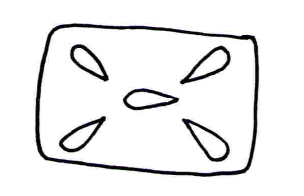
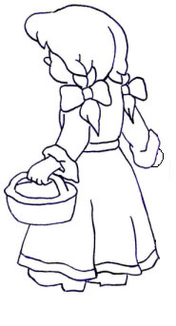

O perníkové chaloupce – materiál č. 3

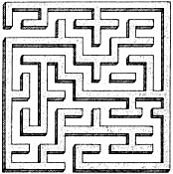

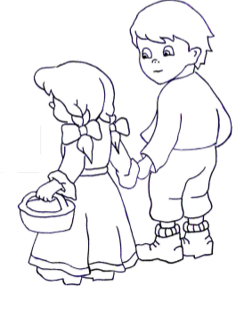

O perníkové chaloupce ‒ metodické pokyny:
1) seznámení dětí s pohádkou (text dostupný např. z http://zdarmaprodeti.topstranky.cz/clanek-o-jenickovi-a-marence-pohadka-o-pernikove-chaloupce-vypravi-pribeh-o-honzikovi-a-marence-2-21)

2) práce s materiálem č. 1
- děti společně pojmenují poloviny obrázků na jednotlivých pernících, poté tvary samostatně dokreslí

3) práce s materiálem č. 2
- sluchová analýza – děti pojmenují obrázky, společně vytleskávají počet slabik, pokusí se určit, na jakou hlásku slovo začíná
- děti samostatně vystřihnou kartičky s počtem slabik a dolepí je vhodně k obrázkům
Řešení – názvy obrázků:
čarodějnice, strom, lopata, chaloupka, Jeníček, pařez, Mařenka, perník, les

4) práce s materiálem č. 3
- grafomotorické cvičení – děti kreslí volné křivé čáry, kterými hledají cestu bludištěm (najdi cestu Jeníčka a Mařenky k perníkové chaloupce)
- obrázky si děti mohou vybarvit

Citace obrazového materiálu:
bludiště: [cit. 2011-07-26]. Dostupný pod licencí Public domain na WWW:
<http://www.pdclipart.org/displayimage.php?album=28&pos=71>

